 |  | G  TG/237/1  ORIGINAL: Englisch  DATUM: 2007-03-28
INTERNATIONALER VERBAND ZUM SCHUTZ VON PFLANZENZÜCHTUNGEN
GENF

 | Angelonia angustifolia Benth.  und ihre Hybriden  UPOV-Code: ANGLN_ANG  und verbundene Hybrid-Codes | *

RICHTLINIEN

FÜR DIE DURCHFÜHRUNG DER PRÜFUNG

AUF UNTERSCHEIDBARKEIT, HOMOGENITÄT UND BESTÄNDIGKEIT

^{Alternative Namen:}*
Botanischer Name | Englisch | Französisch | Deutsch | Spanisch
Angelonia angustifolia Benth. | - | - | - | -

Zweck dieser Richtlinien („Prüfungsrichtlinien“) ist es, die in der Allgemeinen Einführung (Dokument TG/1/3) und deren verbundenen TGP-Dokumenten enthaltenen Grundsätze in detaillierte praktische Anleitung für die harmonisierte Prüfung der Unterscheidbarkeit, der Homogenität und der Beständigkeit (DUS) umzusetzen und insbesondere geeignete Merkmale für die DUS-Prüfung und die Erstellung harmonisierter Sortenbeschreibungen auszuweisen.

VERBUNDENE DOKUMENTE
Diese Prüfungsrichtlinien sind in Verbindung mit der Allgemeine Einführung und den damit in Verbindung stehenden TGP-Dokumenten zu sehen.
INHALT SEITE

1. Anwendung dieser Prüfungsrichtlinien 3
2. Anforderungen an das Vermehrungsmaterial 3
3. Durchführung der Prüfung 3
3.1 Anzahl von Wachstumsperioden 3
3.2 Prüfungsort 3
3.3 Bedingungen für die Durchführung der Prüfung 3
3.4 Gestaltung der Prüfung 4
3.5 Anzahl der zu prüfenden Pflanzen / Pflanzenteile 4
3.6 Zusätzliche Prüfungen 4
4. Prüfung der Unterscheidbarkeit, Homogenität und Beständigkeit 4
4.1 Unterscheidbarkeit 4
4.2 Homogenität 5
4.3 Beständigkeit 5
5. Gruppierung der Sorten und Organisation der Anbauprüfung 6
6. Einführung in die Merkmalstabelle 6
6.1 Merkmalskategorien 6
6.2 Ausprägungsstufen und entsprechende Noten 7
6.3 Ausprägungstypen 7
6.4 Beispielssorten 7
6.5 Legende 7
7. Table of Characteristics/Tableau des caractères/Merkmalstabelle/Tabla de caracteres 8
8. Erläuterungen zu der Merkmalstabelle 14
8.1 Erläuterungen, die mehrere Merkmale betreffen 14
8.2 Erläuterungen zu einzelnen Merkmalen 14
9. Literatur 18
10. Technischer Fragebogen 19

Anwendung dieser Prüfungsrichtlinien
Diese Prüfungsrichtlinien gelten für alle Sorten von Angelonia angustifolia Benth. und Hybriden zwischen Angelonia angustifolia Benth. und anderen Arten von Angelonia Bonpl. der Familie der Scrophulariaceae.

Anforderungen an das Vermehrungsmaterial
2.1 Die zuständigen Behörden bestimmen, wann, wohin und in welcher Menge und Beschaffenheit das für die Prüfung der Sorte erforderliche Vermehrungsgut zu liefern ist. Anmelder, die Material von außerhalb des Staates, in dem die Prüfung vorgenommen wird, einreichen, müssen sicherstellen, daß alle Zollvorschriften und phytosanitären Anforderungen erfüllt sind.

2.2 Das Vermehrungsmaterial ist in Form von bewurzelten Stecklingen oder Samen einzureichen.

2.3 Die vom Anmelder einzusendende Mindestmenge an Vermehrungsmaterial sollte betragen:

vegetativ vermehrte Sorten: 15 bewurzelte Stecklinge, oder
samenvermehrte Sorten: eine ausreichende Menge Samen zur Erzeugung von 30 Pflanzen.

2.4 Das eingesandte Vermehrungsmaterial sollte sichtbar gesund sein, keine Wuchsmängel aufweisen und nicht von wichtigen Krankheiten oder Schädlingen befallen sein.

2.5 Das Vermehrungsmaterial darf keiner Behandlung unterzogen worden sein, die die Ausprägung der Merkmale der Sorte beeinflussen würde, es sei denn, daß die zuständigen Behörden eine solche Behandlung gestatten oder vorschreiben. Wenn es behandelt worden ist, müssen die Einzelheiten der Behandlung angegeben werden.

Durchführung der Prüfung

3.1 Anzahl von Wachstumsperioden
Die Mindestprüfungsdauer sollte in der Regel eine Wachstumsperiode betragen.

3.2 Prüfungsort
Die Prüfungen werden in der Regel an einem Ort durchgeführt. Für den Fall, daß die Prüfungen an mehr als einem Ort durchgeführt werden, wird in Dokument TGP/9, „Prüfung der Unterscheidbarkeit“, Anleitung gegeben.

3.3 Bedingungen für die Durchführung der Prüfung
3.3.1 Die Prüfungen sollten unter Bedingungen durchgeführt werden, die eine für die Ausprägung der maßgebenden Merkmale der Sorte und für die Durchführung der Prüfung zufriedenstellende Pflanzenentwicklung sicherstellen.
3.3.2 Visuelle Erfassung der Farbe

Da das Tageslicht schwankt, sollten Farbbestimmungen mit Hilfe einer Farbkarte entweder in einem Standardraum mit künstlichem Tageslicht oder zur Mittagszeit in einem Raum ohne direkte Sonneneinstrahlung vorgenommen werden. Die spektrale Verteilung der Lichtquelle für das künstliche Tageslicht sollte dem C.I.E.-Standard von bevorzugtem Tageslicht D 6500 mit den im „British Standard 950“, Teil I, festgelegten Toleranzen entsprechen. Die Bestimmungen an dem Pflanzenteil sollten auf weißem Papieruntergrund erfolgen.

3.4 Gestaltung der Prüfung
3.4.1 Vegetativ vermehrte Sorten: Jede Prüfung sollte so gestaltet werden, daß sie insgesamt mindestens 15 Pflanzen umfaßt.

3.4.2 Samenvermehrte Sorten: Jede Prüfung sollte so gestaltet werden, daß sie insgesamt mindestens 30 Pflanzen umfaßt.

3.4.3 Die Prüfung sollte so gestaltet werden, daß den Beständen die für Messungen und Zählungen benötigten Pflanzen oder Pflanzenteile entnommen werden können, ohne daß dadurch die Beobachtungen, die bis zum Abschluß der Vegetationsperiode durchzuführen sind, beeinträchtigt werden.

3.5 Anzahl der zu prüfenden Pflanzen / Pflanzenteile
3.5.1 Vegetativ vermehrte Sorten: Sofern nicht anders angegeben, sollten alle Erfassungen an Einzelpflanzen an 15 Pflanzen oder Teilen von 15 Pflanzen und alle übrigen Erfassungen an allen Pflanzen in der Prüfung erfolgen.

3.5.2 Samenvermehrte Sorten: Sofern nicht anders angegeben, sollten alle Erfassungen an Einzelpflanzen an 30 Pflanzen oder Teilen von 30 Pflanzen und alle übrigen Erfassungen an allen Pflanzen in der Prüfung erfolgen.

3.6 Zusätzliche Prüfungen
Zusätzliche Prüfungen für die Prüfung maßgebender Merkmale können durchgeführt werden.

Prüfung der Unterscheidbarkeit, Homogenität und Beständigkeit

4.1 Unterscheidbarkeit
4.1.1 Allgemeine Empfehlungen

Es ist für Benutzer dieser Prüfungsrichtlinien besonders wichtig, die Allgemeine Einführung zu konsultieren, bevor sie Entscheidungen bezüglich der Unterscheidbarkeit treffen. Folgende Punkte werden jedoch zur ausführlicheren Darlegung oder zur Betonung in diesen Prüfungsrichtlinien aufgeführt:

4.1.2 Stabile Unterschiede

Die zwischen Sorten erfaßten Unterschiede können so deutlich sein, daß nicht mehr als eine Wachstumsperiode notwendig ist. Außerdem ist der Umwelteinfluß unter bestimmten Umständen nicht so stark, daß mehr als eine Wachstumsperiode erforderlich ist, um Gewißheit zu erlangen, daß die zwischen Sorten beobachteten Unterschiede hinreichend stabil sind. Ein Mittel zur Sicherstellung dessen, daß ein Unterschied bei einem Merkmal, das in einem Anbauversuch erfaßt wird, hinreichend stabil ist, ist die Prüfung des Merkmals in mindestens zwei unabhängigen Wachstumsperioden.

4.1.3 Deutliche Unterschiede

Die Bestimmung dessen, ob ein Unterschied zwischen zwei Sorten deutlich ist, hängt von vielen Faktoren ab und sollte insbesondere den Ausprägungstyp des geprüften Merkmals berücksichtigen, d. h., ob es qualitativ, quantitativ oder pseudoqualitativ ausgeprägt ist. Daher ist es wichtig, daß die Benutzer dieser Prüfungsrichtlinien mit den Empfehlungen in der Allgemeinen Einführung vertraut sind, bevor sie Entscheidungen bezüglich der Unterscheidbarkeit treffen.

4.2 Homogenität
4.2.1 Es ist für Benutzer dieser Prüfungsrichtlinien besonders wichtig, die Allgemeine Einführung zu konsultieren, bevor sie Entscheidungen bezüglich der Homogenität treffen. Folgende Punkte werden jedoch zur ausführlicheren Darlegung oder zur Betonung in diesen Prüfungsrichtlinien aufgeführt:

4.2.2 Für die Bestimmung der Homogenität von vegetativ vermehrten Sorten sollte ein Populationsstandard von 1 % mit einer Akzeptanzwahrscheinlichkeit von mindestens 95 % angewandt werden. Bei einer Probengröße von 15 Pflanzen ist die höchste zulässige Anzahl von Abweichern 1.

4.2.3 Für die Bestimmung der Homogenität von samenvermehrten Sorten, die selbstbefruchtend sind, sollte ein Populationsstandard von 1 % mit einer Akzeptanzwahrscheinlichkeit von mindestens 95 % angewandt werden. Bei einer Probengröße von 30 Pflanzen ist die höchste zulässige Anzahl von Abweichern 1.

4.2.4 Die Bestimmung der Homogenität von samenvermehrten Sorten, die fremdbefruchtend oder Hybriden sind, sollte entsprechend den Empfehlungen der Allgemeinen Einführung für fremdbefruchtende Sorten und Hybridsorten erfolgen.

4.3 Beständigkeit
4.3.1 In der Praxis ist es nicht üblich, Prüfungen auf Beständigkeit durchzuführen, deren Ergebnisse ebenso sicher sind wie die der Unterscheidbarkeits- und der Homogenitätsprüfung. Die Erfahrung hat jedoch gezeigt, daß eine Sorte im Falle zahlreicher Sortentypen auch als beständig angesehen werden kann, wenn nachgewiesen wurde, daß sie homogen ist.

4.3.2 Nach Bedarf oder im Zweifelsfall kann die Beständigkeit geprüft werden, indem entweder eine weitere Generation angebaut oder ein neues Pflanzgutmuster geprüft wird, um sicherzustellen, daß es dieselben Merkmalsausprägungen wie früher eingesandtes Material aufweist.

Gruppierung der Sorten und Organisation der Anbauprüfung
5.1 Die Auswahl allgemein bekannter Sorten, die im Anbauversuch mit der Kandidatensorte angebaut werden sollen, und die Art und Weise der Aufteilung dieser Sorten in Gruppen zur Erleichterung der Unterscheidbarkeitsprüfung wird durch die Verwendung von Gruppierungsmerkmalen unterstützt.

5.2 Gruppierungsmerkmale sind Merkmale, deren dokumentierte Ausprägungsstufen, selbst wenn sie an verschiedenen Orten erfaßt wurden, einzeln oder in Kombination mit anderen derartigen Merkmalen verwendet werden können: a) für die Selektion allgemein bekannter Sorten, die von der Anbauprüfung zur Prüfung der Unterscheidbarkeit, ausgeschlossen werden können, und b) um die Anbauprüfung so zu organisieren, daß ähnliche Sorten gruppiert werden.

5.3 Folgende Merkmale wurden als nützliche Gruppierungsmerkmale vereinbart:

a) Pflanze: Wuchsform (Merkmal 1)
b) Kronlappen: Vorhandensein von Streifen (Merkmal 11)
c) Nur Sorten ohne Streifen: Oberlippe: Hauptfarbe der Kronlappen (Merkmal 12) mit folgenden Gruppen:
Gr. 1: weiß
Gr. 2: rosa
Gr. 3: violett
d) Nur Sorten ohne Streifen: Unterlippe: Hauptfarbe der Kronlappen (Merkmal 13) mit folgenden Gruppen:
Gr. 1: weiß
Gr. 2: rosa
Gr. 3: violett

5.4 Anleitung für die Verwendung von Gruppierungsmerkmalen im Prozeß der Unterscheidbarkeitsprüfung wird in der Allgemeinen Einführung gegeben.

Einführung in die Merkmalstabelle

6.1 Merkmalskategorien
6.1.1 Standardmerkmale in den Prüfungsrichtlinien

Standardmerkmale in den Prüfungsrichtlinien sind Merkmale, die von der UPOV für die DUS-Prüfung akzeptiert wurden und aus denen die Verbandsmitglieder jene auswählen können, die für ihre besonderen Verhältnisse geeignet sind.

6.1.2 Merkmale mit Sternchen

Merkmale mit Sternchen (mit * gekennzeichnet) sind jene in den Prüfungsrichtlinien enthaltenen Merkmale, die für die internationale Harmonisierung der Sortenbeschreibung von Bedeutung sind. Sie sollten stets von allen Verbandsmitgliedern auf DUS geprüft und in die Sortenbeschreibung aufgenommen werden, sofern die Ausprägungsstufe eines vorausgehenden Merkmals oder regionale Umweltbedingungen dies nicht ausschließen.

6.2 Ausprägungsstufen und entsprechende Noten
Für jedes Merkmal werden Ausprägungsstufen angegeben, um das Merkmal zu definieren und die Beschreibungen zu harmonisieren. Um die Erarbeitung der Beschreibung zu erleichtern und die Beschreibung zu erstellen und auszutauschen, wird jeder Ausprägungsstufe eine entsprechende Zahlennote zugewiesen.

6.3 Ausprägungstypen
Eine Erläuterung der Ausprägungstypen der Merkmale (qualitativ, quantitativ und pseudoqualitativ) ist in der Allgemeinen Einführung enthalten.

6.4 Beispielssorten
Gegebenenfalls werden in den Prüfungsrichtlinien Beispielssorten angegeben, um die Ausprägungsstufen eines Merkmals zu verdeutlichen.

6.5 Legende
(*) Merkmal mit Sternchen – vgl. Kapitel 6.1.2

QL: Qualitatives Merkmal – vgl. Kapitel 6.3
QN: Quantitatives Merkmal – vgl. Kapitel 6.3
PQ: Pseudoqualitatives Merkmal – vgl. Kapitel 6.3

(a)-(d) Vgl. Erläuterungen zu der Merkmalstabelle in Kapitel 8.1

(+) Vgl. Erläuterungen zu der Merkmalstabelle in Kapitel 8.2

Table of Characteristics/Tableau des caractères/Merkmalstabelle/Tabla de caracteres
 |  | English | français | Deutsch | español | Example Varieties  Exemples  Beispielssorten  Variedades ejemplo | Note/  Nota
1  (*) |  | Plant: growth habit | Plante: port | Pflanze: Wuchsform | Planta: porte
QL | (a) | upright | dressé | aufrecht | erecto | Balangdepi, Balangimla | 1
 |  | spreading | divergent | breitwüchsig | extendido | Balangbeke, Balangbawi | 2
2 |  | Shoot: length | Tige: longueur | Trieb: Länge | Rama: longitud
QN | (a) | short | courte | kurz | corta | Balangloud | 3
 |  | medium | moyenne | mittel | media | Balangwitim | 5
 |  | long | longue | lang | larga | Anpink | 7
3 |  | Shoot: anthocyanin coloration below the inflorescence | Tige: pigmentation anthocyanique sous l’inflorescence | Trieb: Anthocyanfärbung unter dem Blütenstand | Rama: pigmentación antociánica debajo de la inflorescencia
QN | (a) | absent or very weak | absente ou très faible | fehlend oder sehr gering | ausente o muy débil | Balangloud, Balangbeke | 1
 |  | weak | faible | gering | débil | Balangimpu, Balangimla | 3
 |  | medium | moyenne | mittel | media | Balangdepi | 5
 |  | strong | forte | stark | fuerte | Balangpurup, Cartbas Depur | 7
4  (*) |  | Leaf: length | Feuille: longueur | Blatt: Länge | Hoja: longitud
QN | (b) | short | courte | kurz | corta | Balangloud | 3
 |  | medium | moyenne | mittel | media | Balangwitim | 5
 |  | long | longue | lang | larga | Anwhit | 7
5  (*) |  | Leaf: width | Feuille: largeur | Blatt: Breite | Hoja: anchura
QN | (b) | narrow | étroite | schmal | estrecha | Balangbawi, Balangbeke | 3
 |  | medium | moyenne | mittel | media | Balangdepi | 5
 |  | broad | large | breit | ancha | Balangimpu | 7
6 |  | Leaf: intensity of green color on upper side | Feuille: intensité de la couleur verte sur la face supérieure | Blatt: Intensität der Grünfärbung der Oberseite | Hoja: intensidad del color verde del haz
QN | (b) | light | claire | hell | clara |  | 3
 |  | medium | moyenne | mittel | media | Balangloud | 5
 |  | dark | obscure | dunkel | oscura | Balangbeke | 7
7 |  | Leaf: glossiness on upper side | Feuille: brillance de la face supérieure | Blatt: Glanz der Oberseite | Hoja: brillo del haz
QN | (b) | absent or very weak | absente ou très faible | fehlend oder sehr gering | ausente o muy débil | Balangloud | 1
 |  | weak | faible | gering | débil | Balangpili | 3
 |  | medium | moyenne | mittel | medio | Balanglapi | 5
 |  | strong | forte | stark | fuerte | Balangbeke | 7
8  (*)  (+) |  | Flower: length | Fleur: longueur | Blüte: Länge | Flor: longitud
QN | (c) | short | courte | kurz | corta | Balangimla | 3
 |  | medium | moyenne | mittel | media | Balangbawi | 5
 |  | long | longue | lang | larga | Cartbas Whit | 7
9  (*)  (+) |  | Flower: width | Fleur: largeur | Blüte: Breite | Flor: anchura
QN | (c) | narrow | étroite | schmal | estrecha | Balangimla | 3
 |  | medium | moyenne | mittel | media | Balangbawi | 5
 |  | broad | large | breit | ancha | Cartbas Whit | 7
10  (+) |  | Flower: reflexing of corolla lobes | Fleur: enroulement des lobes de la corolle | Blüte: Zurück-biegung der Kronlappen | Flor: curvatura de los lóbulos de la corola
QN | (c)  (d) | absent or weak | absent ou faible | fehlend oder gering | ausente o débil |  | 1
 |  | medium | moyen | mittel | media |  | 2
 |  | strong | fort | stark | fuerte |  | 3
11  (*) |  | Corolla lobes: presence of stripes | Lobes de la corolle: présence de stries | Kronlappen: Vorhandensein von Streifen | Lóbulos de la corola: estrías
QL | (c)  (d) | absent | absentes | fehlend | ausentes | Balangimla | 1
 |  | present | présentes | vorhanden | presentes | Balanglast | 9
12  (*) |  | Only varieties with stripes absent: Upper lip: main color on corolla lobes | Seulement les variétés à stries absentes: lèvre supérieure: couleur principale des lobes de la corolle | Nur Sorten ohne Streifen: Oberlippe: Hauptfarbe der Kronlappen | Sólo variedades con estrías ausentes: Labio superior: color principal de los lóbulos de la corola
PQ | (c)  (d) | RHS Colour Chart (indicate reference number) | Code RHS des couleurs (indiquer le numéro de référence) | RHS-Farbkarte (Nummer angeben) | Carta de colores RHS (indíquese el número de referencia)
13  (*) |  | Only varieties with stripes absent: Lower lip: main color on corolla lobes | Seulement les variétés à stries absentes: lèvre inférieure: couleur principale des lobes de la corolle | Nur Sorten ohne Streifen: Unterlippe: Hauptfarbe der Kronlappen | Sólo variedades con estrías ausentes: Labio inferior: color principal de los lóbulos de la corola
PQ | (c)  (d) | RHS Colour Chart (indicate reference number) | Code RHS des couleurs (indiquer le numéro de référence) | RHS-Farbkarte (Nummer angeben) | Carta de colores RHS (indíquese el número de referencia)
14 (*) |  | Only varieties with stripes present: Corolla lobes: ground color | Seulement les variétés à stries présentes: lobes de la corolle: couleur de fond | Nur Sorten mit Streifen: Kronlappen: Grundfarbe | Sólo variedades con estrías presentes: Lóbulos de la corola: color de fondo
PQ | (c) (d) | RHS Colour Chart (indicate reference number) | Code RHS des couleurs (indiquer le numéro de référence) | RHS-Farbkarte (Nummer angeben) | Carta de colores RHS (indíquese el número de referencia)
15 (*) |  | Only varieties with stripes present: Corolla lobes: color of stripes | Seulement les variétés à stries présentes: lobes de la corolle: couleur des stries | Nur Sorten mit Streifen: Kronlappen: Farbe der Streifen | Sólo variedades con estrías presentes: Lóbulos de la corola: color de las estrías
PQ | (c)  (d) | RHS Colour Chart (indicate reference number) | Code RHS des couleurs (indiquer le numéro de référence) | RHS-Farbkarte (Nummer angeben) | Carta de colores RHS (indíquese el número de referencia)
16  (*) |  | Only varieties with stripes present: Lower lip: width of stripes | Seulement les variétés à stries présentes: lèvre inférieure: largeur des stries | Nur Sorten mit Streifen: Unterlippe: Breite der Streifen | Sólo variedades con estrías presentes: Labio inferior: anchura de las estrías
QN | (c)  (d) | narrow | étroites | schmal | estrecha |  | 3
 |  | medium | moyennes | mittel | media | Anstern | 5
 |  | broad | larges | breit | ancha | AngelMist Purple Stripe | 7
17  (+) |  | Lower lip: undulation of margin | Lèvre inférieure: ondulation du bord | Unterlippe: Randwellung | Labio inferior: ondulación del borde
QN | (c)  (d) | absent or very weak | absente ou très faible | fehlend oder sehr gering | ausente o muy débil |  | 1
 |  | weak | faible | gering | débil |  | 3
 |  | medium | moyenne | mittel | media |  | 5
 |  | strong | forte | stark | fuerte |  | 7
18  (+) |  | Chamber: length | Chambre: longueur | Rachen: Länge | Cavidad: longitud
QN | (c)  (d) | short | courte | kurz | corta |  | 3
 |  | medium | moyenne | mittel | media | Balangimla | 5
 |  | long | longue | lang | larga |  | 7
19  (+) |  | Chamber: width | Chambre: largeur | Rachen: Breite | Cavidad: anchura
QN | (c)  (d) | narrow | étroite | schmal | estrecha |  | 3
 |  | medium | moyenne | mittel | media | Balangimla | 5
 |  | broad | large | breit | ancha |  | 7
20  (+) |  | Chamber: length in relation to width | Chambre: longueur par rapport à la largeur | Rachen: Länge im Verhältnis zur Breite | Cavidad: relación longitud/anchura
QN | (c)  (d) | longer than broad | plus longue que large | länger als breit | más larga que ancha |  | 1
 |  | as long as broad | aussi longue que large | so lang wie breit | tan larga como ancha |  | 2
 |  | broader than long | plus large que longue | breiter als lang | más ancha que larga |  | 3
21 |  | Chamber: color of markings | Chambre: couleur des marques | Rachen: Farbe der Sprenkelung | Cavidad: color de las marcas
PQ | (c)  (d) | yellow green | vert jaune | gelbgrün | verde amarillento |  | 1
 |  | purple red | rouge poupre | purpurrot | rojo púrpura |  | 2
 |  | violet | violet | violett | violeta |  | 3
22 |  | Chamber: intensity of markings | Chambre: intensité des marques | Rachen: Intensität der Sprenkelung | Cavidad: intensidad de las marcas
QN | (c)  (d) | absent or very weak | absente ou très faible | fehlend oder sehr gering | ausentes o muy débiles | Balangbawi,  Cart White | 1
 |  | weak | faible | gering | débiles |  | 3
 |  | medium | moyenne | mittel | medias |  | 5
 |  | strong | forte | stark | fuertes | Balangimla, Balangimpu | 7
23  (*)  (+) |  | Chamber: density of markings | Chambre: densité des marques | Rachen: Dichte der Sprenkelung | Cavidad: densidad de las marcas
QN | (c)  (d) | sparse | faible | locker | baja |  | 3
 |  | medium | moyenne | mittel | media |  | 5
 |  | dense | dense | dicht | alta |  | 7
24  (+) |  | Pouch: main color | Poche: couleur principale | Vertiefung der Unterlippe: Hauptfarbe | Gibosidad: color principal
PQ | (c)  (d) | white | blanc | weiß | blanco |  | 1
 |  | yellow green | vert jaune | gelbgrün | verde amarillento |  | 2
 |  | purple red | rouge pourpre | purpurrot | rojo púrpura |  | 3
 |  | violet | violet | violett | violeta |  | 4
25  (*)  (+) |  | Nectary bulge: main color | Bourrelet du nectaire: couleur principale | Nektarie: Hauptfarbe | Protuberancia del nectario: color principal
PQ | (c)  (d) | white | blanc | weiß | blanco |  | 1
 |  | purple red | rouge pourpre | purpurrot | rojo púrpura |  | 2
 |  | violet | violet | violett | violeta |  | 3

Erläuterungen zu der Merkmalstabelle

8.1 Erläuterungen, die mehrere Merkmale betreffen
Merkmale, die folgende Kennzeichnung in der zweiten Spalte der Merkmalstabelle haben, sollten wie nachstehend angegeben geprüft werden:

(a) Die Erfassungen an der Pflanze und am Trieb sollten an Pflanzen in Vollblüte erfolgen.

(b) Die Erfassungen am Blatt sollten an Blättern aus dem mittleren Teil des Triebs erfolgen.

(c) Die Erfassungen an der Blüte und an Blütenteilen sollten erfolgen, wenn die Blüten vollständig geöffnet sind.

(d) Blütenteile:

8.2 Erläuterungen zu einzelnen Merkmalen

Zu 8: Blüte: Länge
Zu 9: Blüte: Breite

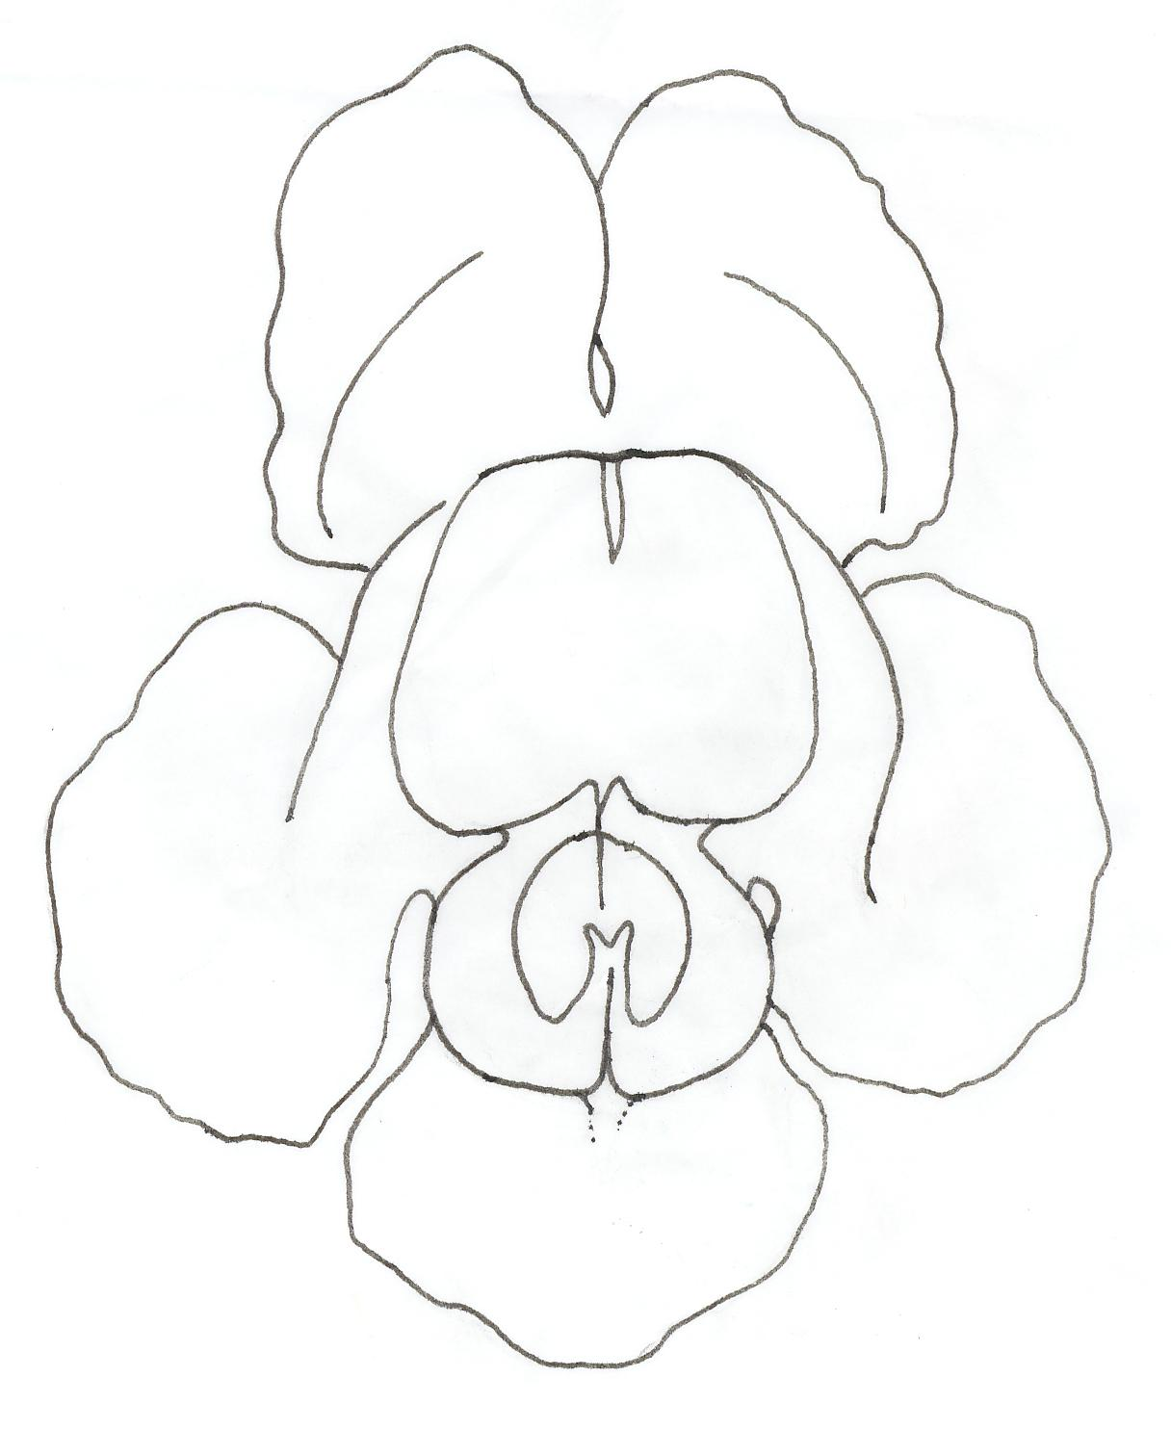
Länge

Breite
Zu 10: Blüte: Zurückbiegung der Kronlappen

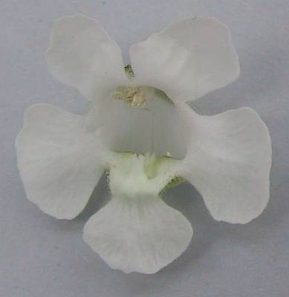 | 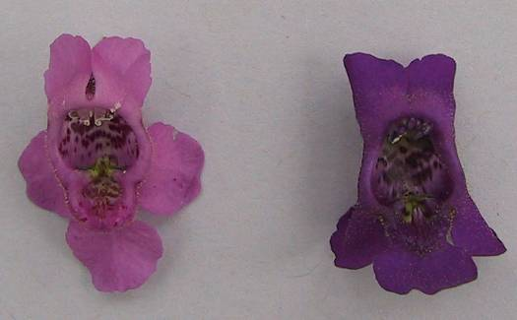
1 | 2 | 3
fehlend oder gering | mittel | stark

Zu 17: Unterlippe: Randwellung

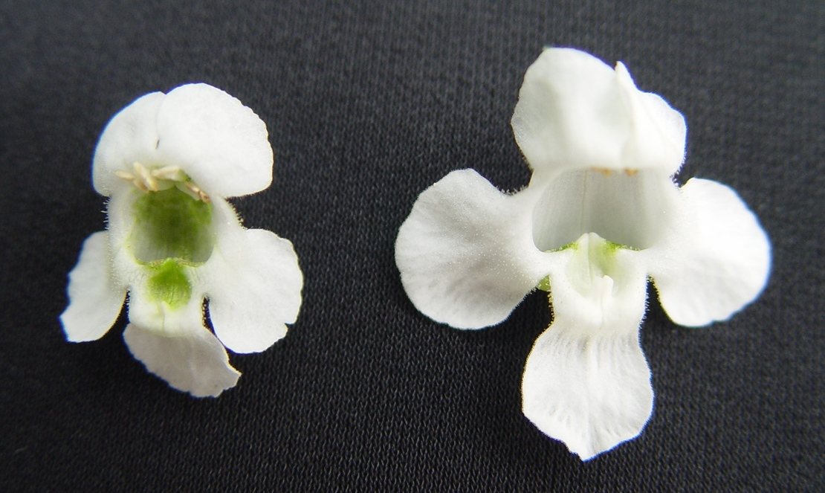 | 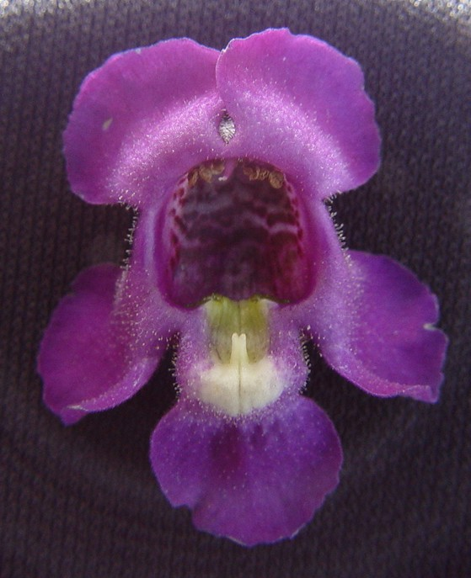
1 | 3
fehlend oder sehr gering | gering
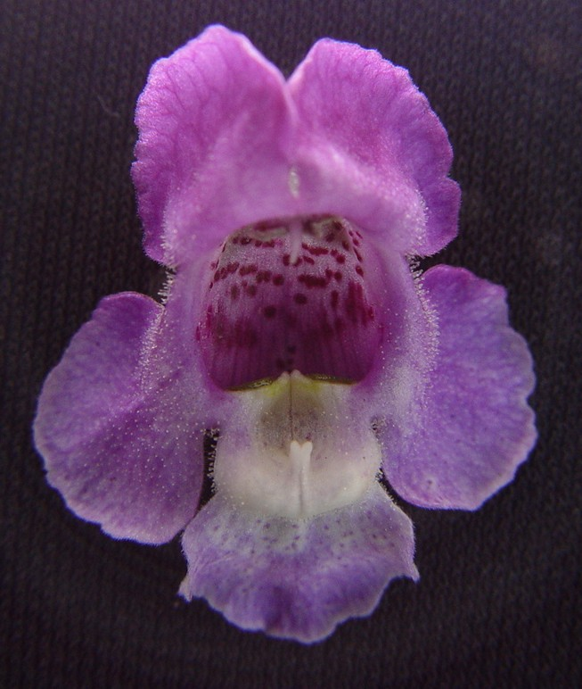 | 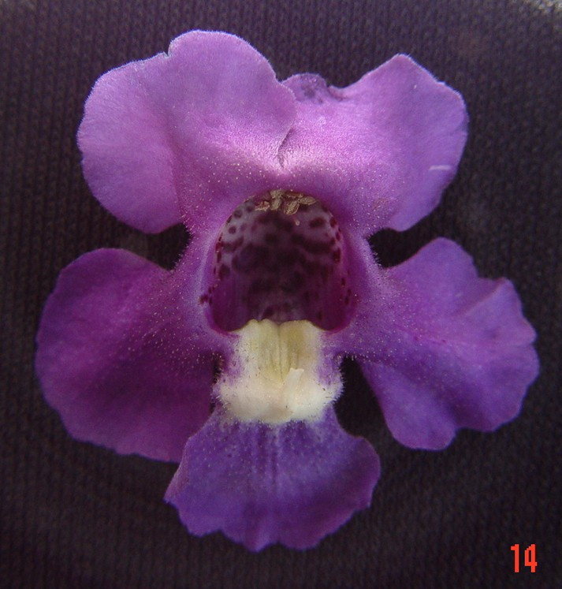
5 | 7
mittel | stark

Zu 18: Rachen: Länge
Zu 19: Rachen: Breite
Zu 20: Rachen: Länge im Verhältnis zur Breite

Breite
Länge

Zu 23: Rachen: Dichte der Sprenkelung

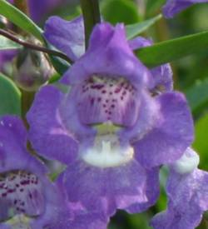 | 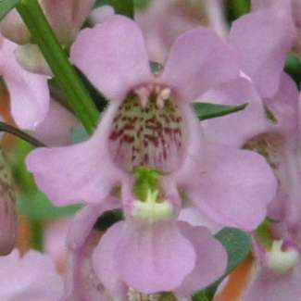 | 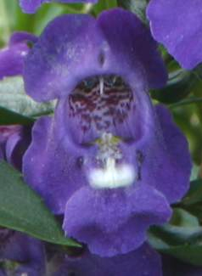
3 | 5 | 7
locker | mittel | dicht

Zu 24: Vertiefung der Unterlippe: Hauptfarbe

1 | 2
weiß | gelbgrün

 | 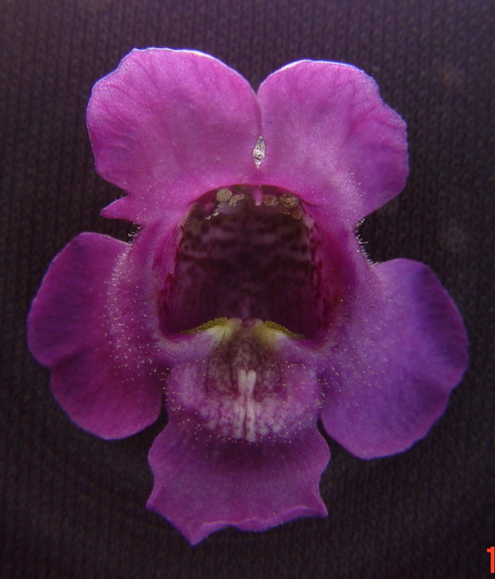
3 | 4
purpurrot | violett

Zu 25: Nektarie: Hauptfarbe

 | 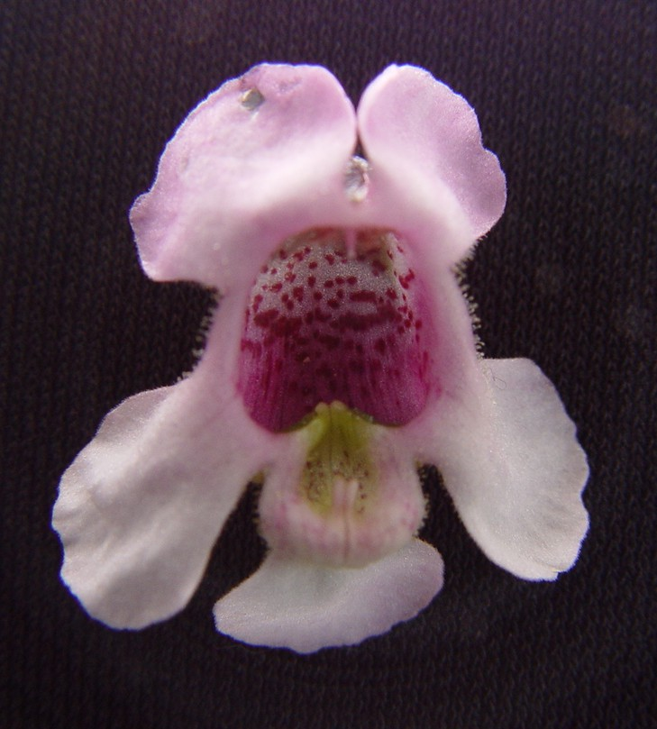
1 | 2 | 3
weiß | purpurrot | violett

Literatur

Liberty Hyde Bailey Hortorium, 1976: Hortus Third, Macmillan Publishing Company.

Technischer Fragebogen
TECHNISCHER FRAGEBOGEN |  |  |  |  | Seite {x} von {y} |  |  | Referenznummer:
 |  |  |  |  |  |  |  | Antragsdatum:
 |  |  |  |  |  |  |  | (nicht vom Anmelder auszufüllen)
TECHNISCHER FRAGEBOGEN
in Verbindung mit der Anmeldung zum Sortenschutz auszufüllen

1. Gegenstand des Technischen Fragebogens
1.1. Botanischer Name |  |  |  | Angelonia angustifolia Benth. |  |  |  |  |  |  |  | [ ]
Hybride: den (die) Namen der bei der Kreuzung verwendeten Arten angeben
1.2.1 Botanische(r) Name(n) |  |  |  |  |  |  |  |  |  |  |  | [ ]
1.2.2 Landesüblicher Name
2. Anmelder
Name
Anschrift
Telefonnummer
Faxnummer
E-Mail-Adresse
Züchter (wenn vom Anmelder verschieden)
3. Vorgeschlagene Sortenbezeichnung und Anmeldebezeichnung
Vorgeschlagene Sortenbezeichnung
(falls vorhanden)

Anmeldebezeichnung
#4. Informationen über Züchtungsschema und Vermehrung der Sorte

4.1 Züchtungsschema

Sorte aus:

4.1.1 Kreuzung:

a) kontrollierte Kreuzung [ ]
(Elternsorten angeben)
b) teilweise bekannte Kreuzung [ ]
(die bekannte(n) Elternsorte(n) angeben)
c) unbekannte Kreuzung [ ]

4.1.2 Mutation [ ]
(Ausgangssorte angeben)

4.1.3 Entdeckung und Entwicklung [ ]
(angeben, wo und wann sie entdeckt
und wie sie entwickelt wurde)

4.1.4 Sonstige [ ]
(Einzelheiten angeben)

4.2 Methode zur Vermehrung der Sorte:

4.2.1 Vegetative Vermehrung

a) Stecklinge [ ]

b) In-vitro-Vermehrung [ ]

c) Sonstige (Methode angeben) [ ]

4.2.2 Samen [ ]

4.2.3 Sonstige [ ]
(Einzelheiten angeben)

5. Anzugebende Merkmale der Sorte (die in Klammern angegebene Zahl verweist auf das entsprechende Merkmal in den Prüfungsrichtlinien; bitte die Note ankreuzen, die derjenigen der Sorte am nächsten kommt).

 | Merkmale |  |  |  |  |  |  |  | Beispielssorten |  | Note
5.1  (1) | Pflanze: Wuchsform
 | aufrecht |  |  |  |  |  |  |  | Balangdepi, Balangimla |  | 1 [ ]
 | breitwüchsig |  |  |  |  |  |  |  | Balangbeke, Balangbawi |  | 2 [ ]
5.2  (11) | Kronlappen: Vorhandensein von Streifen
 | fehlend |  |  |  |  |  |  |  | Balangimla |  | 1 [ ]
 | vorhanden |  |  |  |  |  |  |  | Balanglast |  | 9 [ ]
5.3 (i)  (12) | Nur Sorten ohne Streifen: Oberlippe: Hauptfarbe der Kronlappen
 | RHS-Farbkarte (Nummer angeben) |  |  |  |  |  |  |  | ………….
5.3 (ii)  (12) | Nur Sorten ohne Streifen: Oberlippe: Hauptfarbe der Kronlappen
 | weiß |  |  |  |  |  |  |  |  |  | 1 [ ]
 | rosa |  |  |  |  |  |  |  |  |  | 2 [ ]
 | violett |  |  |  |  |  |  |  |  |  | 3 [ ]
 | andere Farbe (angeben) |  |  |  |  |  |  |  | …………. |  | 4 [ ]
5.4 (i)  (13) | Nur Sorten ohne Streifen: Unterlippe: Hauptfarbe der Kronlappen
 | RHS-Farbkarte (Nummer angeben) |  |  |  |  |  |  |  | ………….
5.4 (ii)  (13) | Nur Sorten ohne Streifen: Unterlippe: Hauptfarbe der Kronlappen
 | weiß |  |  |  |  |  |  |  |  |  | 1 [ ]
 | rosa |  |  |  |  |  |  |  |  |  | 2 [ ]
 | violett |  |  |  |  |  |  |  |  |  | 3 [ ]
 | andere Farbe (angeben) |  |  |  |  |  |  |  | …………. |  | 4 [ ]
 | Merkmale |  |  |  |  |  |  |  | Beispielssorten |  | Note
5.5 (i)  (14) | Nur Sorten mit Streifen: vorhanden: Kronlappen: Grundfarbe
 | RHS-Farbkarte (Nummer angeben)
5.5 (ii)  (14) | Nur Sorten mit Streifen: vorhanden: Kronlappen: Grundfarbe
 | weiß |  |  |  |  |  |  |  |  |  | 1 [ ]
 | andere Farbe (angeben) |  |  |  |  |  |  |  |  |  | 2 [ ]
5.6 (i)  (15) | Nur Sorten mit Streifen: vorhanden: Kronlappen: Farbe der Streifen
 | RHS-Farbkarte (Nummer angeben)
5.6 (ii)  (15) | Nur Sorten mit Streifen: vorhanden: Kronlappen: Farbe der Streifen
 | weiß |  |  |  |  |  |  |  |  |  | 1 [ ]
 | rosa |  |  |  |  |  |  |  |  |  | 2 [ ]
 | violett |  |  |  |  |  |  |  |  |  | 3 [ ]
 | andere Farbe (angeben) |  |  |  |  |  |  |  |  |  | 4 [ ]
6. Ähnliche Sorten und Unterschiede zu diesen Sorten

Bitte nachstehende Tabelle und den Kasten für die Erteilung von Auskünften darüber benutzen, wie sich Ihre Kandidatensorte von der Sorte (oder den Sorten) unterscheidet, die nach Ihrem besten Wissen am ähnlichsten ist (sind). Diese Auskünfte können der Prüfungsbehörde behilflich sein, die Unterscheidbarkeitsprüfung effizienter durchzuführen.

Bezeichnung(en) der Ihrer Kandidatensorte ähnlichen Sorte(n) |  | Merkmal(e), in dem (denen) Ihre Kandidatensorte von der (den) ähnlichen Sorte(n) verschieden ist |  |  |  | Beschreiben Sie die Ausprägung des (der) Merkmals(e) der ähnlichen Sorte(n) |  |  |  | Beschreiben Sie die Ausprägung des (der) Merkmals(e) Ihrer Kandidatensorte
Beispiel |  | Pflanze: Wuchsform |  |  |  | aufrecht |  |  |  | breitwüchsig
Bemerkungen:

#7. Zusätzliche Informationen zur Erleichterung der Prüfung der Sorte

7.1 Gibt es außer den in den Abschnitten 5 und 6 mitgeteilten Auskünften zusätzliche Merkmale zur Erleichterung der Unterscheidung der Sorte?

Ja [ ] Nein [ ]

(Wenn ja, Einzelheiten angeben)

7.2 Gibt es besondere Bedingungen für den Anbau der Sorte oder die Durchführung der Prüfung?

Ja [ ] Nein [ ]

(Wenn ja, Einzelheiten angeben)

7.3 Sonstige Informationen

Ein repräsentatives Farbfoto der Sorte sollte dem Technischen Fragebogen beigelegt werden.

8. Genehmigung zur Freisetzung

- Ist es erforderlich, eine vorherige Genehmigung zur Freisetzung der Sorte gemäß der Gesetzgebung für Umwelt, Gesundheits- und Tierschutz zu erhalten?

Ja [ ] Nein [ ]

b) Wurde eine solche Genehmigung erhalten?

Ja [ ] Nein [ ]

Sofern die Frage mit „ja“ beantwortet wurde, bitte eine Kopie der Genehmigung beifügen.

9. Informationen über das zu prüfende oder für die Prüfung einzureichende Vermehrungsmaterial

9.1 Die Ausprägung eines Merkmals oder mehrerer Merkmale einer Sorte kann durch Faktoren wie Schadorganismen, chemische Behandlung (z. B. Wachstumshemmer oder Pestizide), Wirkungen einer Gewebekultur, verschiedene Unterlagen, Edelreiser, die verschiedenen Wachstumsstadien eines Baumes entnommen wurden, usw., beeinflußt werden.

9.2 Das Vermehrungsmaterial darf keiner Behandlung unterzogen worden sein, die die Ausprägung der Merkmale der Sorte beeinflussen würde, es sei denn, daß die zuständigen Behörden eine solche Behandlung gestatten oder vorschreiben. Wenn das Vermehrungsmaterial behandelt worden ist, müssen die Einzelheiten der Behandlung angegeben werden. Zu diesem Zweck geben Sie bitte nach bestem Wissen an, ob das zu prüfende Vermehrungsmaterial folgendem ausgesetzt war:

a) Mikoorganismen (z. B. Viren, Bakterien, Phytoplasma) Ja [ ] Nein [ ]

- Chemischer Behandlung (z. B. Wachstumshemmer, Pestizide) Ja [ ] Nein [ ]

- Gewebekultur Ja [ ] Nein [ ]

d) Sonstigen Faktoren Ja [ ] Nein [ ]

Wenn „Ja“, bitte Einzelheiten angeben.

……………………………………………………………

10. Ich erkläre hiermit, daß die Auskünfte in diesem Formblatt nach meinem besten Wissen korrekt sind:

Anmeldername

Unterschrift Datum

[Ende des Dokuments]

* Diese Namen waren zum Zeitpunkt der Einführung dieser Prüfungsrichtlinien richtig, können jedoch revidiert oder aktualisiert werden. [Den Lesern wird empfohlen, für neueste Auskünfte den UPOV-Code zu konsultieren, der auf der UPOV-Website zu finden ist (www.upov.int).]
# Die Behörden könnten es zulassen, daß bestimmte dieser Auskünfte in einem vertraulichen Abschnitt des Technischen Fragebogens erteilt werden.
# Die Behörden könnten es zulassen, daß bestimmte dieser Auskünfte in einem vertraulichen Abschnitt des Technischen Fragebogens erteilt werden.

